GUIA 2 ACTIVIDAD COMO NACE UNA EMPRESA

**Nombre:** Anderson Rene Gomez Aza **Grupo:** S7B

**Fecha:** 22 de septiembre 2023 **Asignatura:** Iniciativa Empresarial

1. Solución evaluación

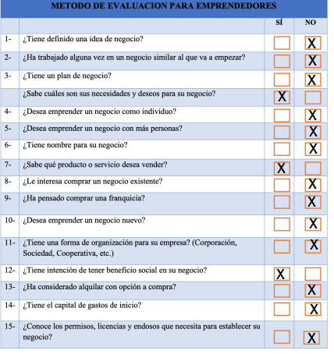

1. Investigar y argumentar ¿cuáles son las estrategias y alternativas genéricas para iniciarse como empresario?
   1. Principales estrategia y alternativas que encontré
      1. Identificar oportunidades de mercado.
      2. Crear un plan de negocios sólido.
      3. Elegir un modelo de negocio adecuado.
      4. Construir una marca sólida.
      5. Desarrollar un modelo de ingresos.
      6. Establecer una presencia en línea.
      7. Buscar financiamiento.
      8. Gestionar eficientemente recursos y tiempo.
      9. Construir una red de contactos.
      10. Fomentar relaciones comerciales.
      11. Innovar y adaptarse constantemente.
      12. Aprender de los errores.
      13. Evaluar resultados de manera continua.
   2. Argumentación de las anteriormente mencionadas
      1. **Identificar oportunidades de mercado**: Esto significa buscar nichos no atendidos o necesidades insatisfechas en el mercado que puedan convertirse en la base de un nuevo negocio. Es fundamental realizar investigaciones de mercado para comprender las tendencias y las demandas del público.
      2. **Crear un plan de negocios sólido**: Un plan de negocios es como un mapa que guía todas las acciones de tu empresa. En él, se definen objetivos, estrategias, proyecciones financieras y se evalúa la viabilidad del negocio. Es un documento esencial para atraer inversores y mantener el rumbo.
      3. **Elegir un modelo de negocio adecuado**: Esto se refiere a la estructura fundamental de cómo ganarás dinero. Puede ser la venta de productos, la prestación de servicios, la suscripción, la publicidad u otros. La elección debe estar en línea con tus recursos y mercado objetivo.
      4. **Construir una marca sólida**: Tu marca es lo que te distingue de la competencia. Incluye elementos como el nombre, el logotipo y la identidad visual. Una marca fuerte aumenta la confianza de los clientes y facilita la lealtad a largo plazo.
      5. **Desarrollar un modelo de ingresos**: Aquí es donde defines cómo monetizarás tu negocio. Ya sea mediante la venta directa, la suscripción mensual, la publicidad, o una combinación de estas estrategias, es importante tener un modelo de ingresos sostenible.
      6. **Establecer una presencia en línea**: En la era digital, tener una presencia en línea es esencial. Esto implica crear un sitio web profesional, utilizar las redes sociales para el marketing y, si es relevante, ofrecer tus productos o servicios en línea.
      7. **Buscar financiamiento**: En mi experiencia, la financiación es un paso crucial. Puedes utilizar tus ahorros personales, buscar inversores, solicitar préstamos o buscar subvenciones y programas de apoyo empresarial. La elección depende de tus recursos y necesidades.
      8. **Gestionar eficientemente recursos y tiempo**: La gestión eficiente de recursos, tiempo y personal es clave para el éxito. Delegar tareas, priorizar actividades importantes y mantener registros financieros precisos son habilidades esenciales.
      9. **Construir una red de contactos**: Establecer relaciones con otros empresarios, proveedores y posibles socios puede abrir puertas y proporcionar apoyo valioso. Asistir a eventos de networking y unirse a asociaciones empresariales puede ser muy beneficioso.
      10. **Fomentar relaciones comerciales**: Además del networking, es importante mantener buenas relaciones con clientes y proveedores. La satisfacción del cliente y la gestión efectiva de proveedores son fundamentales para el éxito a largo plazo.
      11. **Innovar y adaptarse constantemente**: El entorno empresarial evoluciona constantemente. Estar dispuesto a innovar y adaptarse a nuevas tendencias y tecnologías es esencial para mantener la relevancia y la competitividad.
      12. **Aprender de los errores**: No temas cometer errores; son oportunidades de aprendizaje. Reflexionar sobre los errores y usar esas lecciones para mejorar es un hábito valioso.
      13. **Evaluar resultados de manera continua**: Realizar un seguimiento constante de los resultados y ajustar la estrategia según sea necesario es esencial para mantener el negocio en el camino hacia el éxito.